一 从算数开始引入函数
- 算数的基底加法
加法在数学上呈现：就如1+2=3；作用：比如核算家里两个鸡栏一个1只一个2只，加来3只；但也可以一只一只数，但是一但栏子和鸡数量增加，那么一只只数就混乱，可以一栏一栏数然后加起来，便是引入加法；
- 从加法引入各种算数
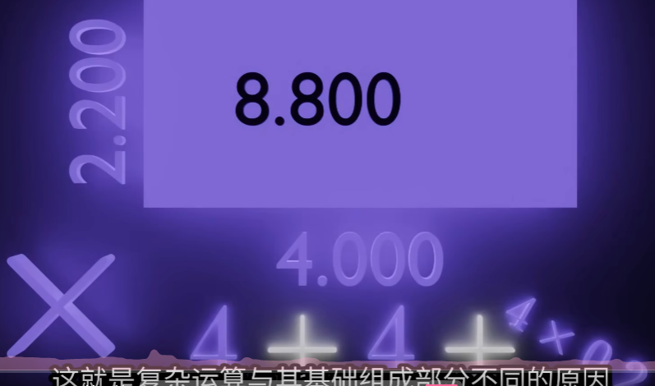
如引入乘法，数学呈现为：2.2*4=8.8；作用：若要算出长方形面积，可以是4+4+4*0.2，使用加法最终还是引入了乘法，所以引入乘法可以直接乘法运算
- 从引入算数及作用总结算数的底层
加法：重复的递增/增加
乘法：重复的加法
幂运算：重复的乘法
迭代幂次：重复的幂运算；
下图的上一行解释底下一行的数学算数：
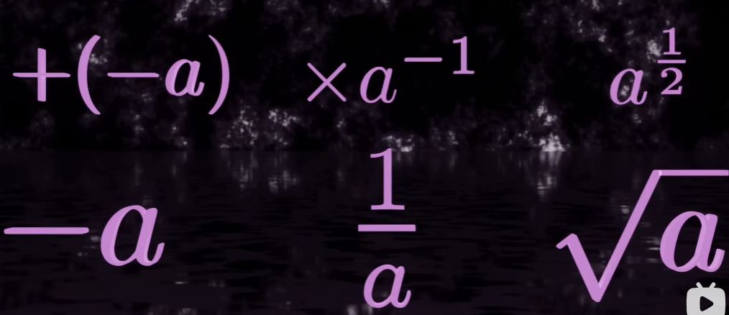
总结：所有的算数引入都是由最初的加法基础。之所以引入是因为在合适的场景会有巨大的潜力；
- 从引入算数启发引入函数
函数在数学的呈现如：y=1/x;作用：如我们知道长方形的面积是1，那么当知道长度我们便可以知道宽度（如下图）；所以引入函数为了总结当前场景规律，随时处理复杂关系；
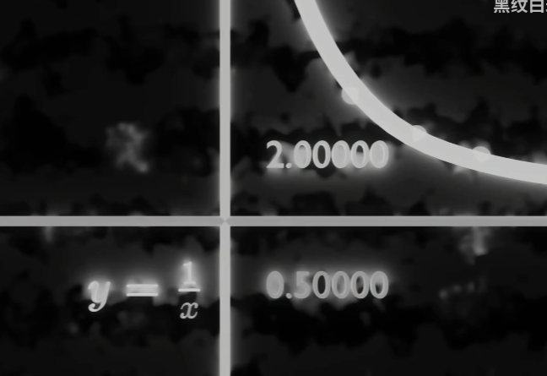

二 引入函数处理复杂环境到复杂函数自身推导
- 斜率，k=∆y/∆x;作用：用来知晓变化变化∆x下的y变化量；
如下图，如果∆x的x取得过大，那么实际函数在波动但是斜率对不上，所以要取尽可能小的∆x，但不为0；这就是取极限$\lim_{x−>0}{}$作用
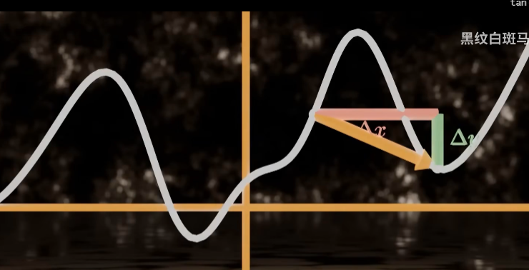
2）利用极限求斜率就是函数求导：
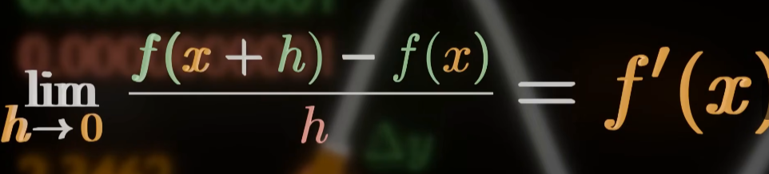
3）对导数求积分便是原函数变量项：
方法一：直观法当对导数积分$\int{\dot{\dot{f(x)}=\sum{\frac{∆y}{∆x}}}}$+...;从直观结果可以看出累加结果就是变化到x点位y的值，所以有：

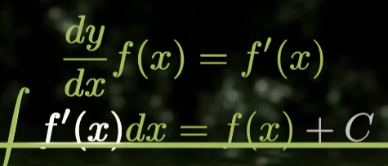
- 三角函数
当我们想描述圆周运动（一个点在单位圆上运动的现象），如今我们的任何一个连续性的函数y=k$x^{n}+..$都无法在x连续增长的情况下描述整个运动的周期变化（角度/弧度与运动的变化关系），于是引入三角函数；
如y/r=$\sin{wt}$,反应圆周角度与纵坐标值：
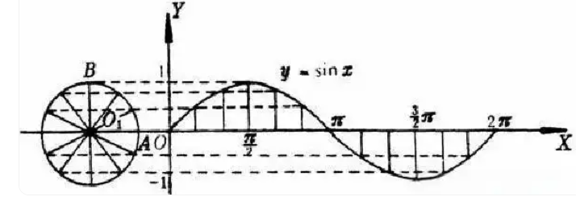
我们定义正玄反馈圆在坐标轴y和角度的关系，也知道规定$\sin{θ}=y/r$;那么为什么会这么规定，如上图单位圆r=1于是y=$\sin{θ}$,找出角度与y关系：
步骤一，角度与y长度不是通过单位，不能直接运算，于是角度换算长度，定义：弧度=弧长/半径；单位圆弧度=弧长；
那么，$\sin{θ}$定义角度与y关系，而角度转换长度单位弧度=弧长，于是正弦就是弧长与y关系；
步骤二，利用单位圆某角度的弧长不断张开（欧拉猜想），于是如下图所示：
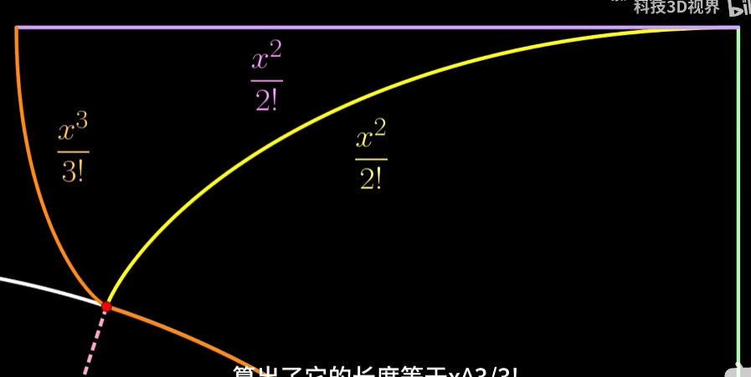
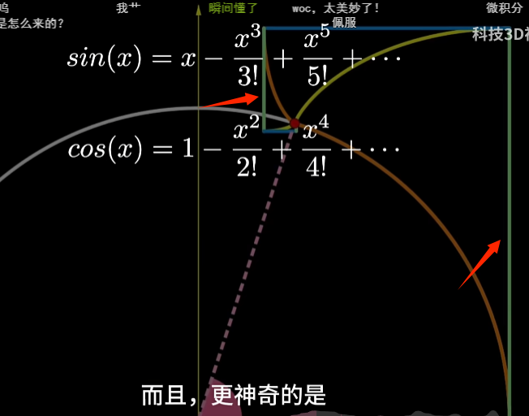
当我们要求正弦，就是求y与弧长关系，那么就是求得平行y的长度无穷加减过程，等到了完全跟泰勒张开相同公式；
步骤三，总结由上图得知单位圆周任意一点的y=Rsin(x)；而张开中X=l/r，从而理解为什么sin(x)=y/r;
- 三角函数到欧拉公式
如下图：
我们获取的正弦函数和余弦函数相加，与自然指数$e^{x}$d的泰勒展开比较，似乎就差个符号，那么他们之间必定存在某种关系；
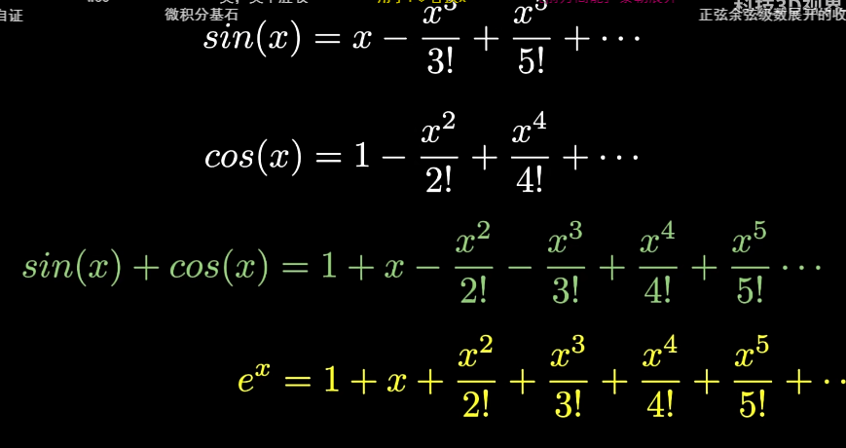
于是我们令x=ix代入泰勒展开，得出如下关系，欧拉公式：
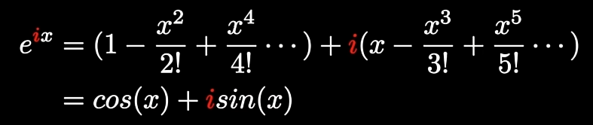
三 傅里叶变换
- 由向量内积思考复平面的函数
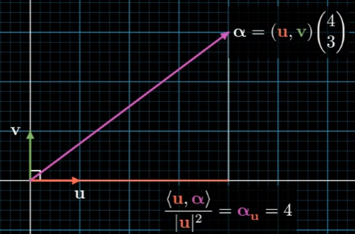
如上图，当向量a要获取横坐标的值，那么只要a与单位横坐标u的内积（纵坐标同理）：
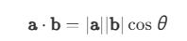
而横坐标的值就是a向量在u方向上的模，这个模值就是多个u值的叠加，那么，我们有任意二位平面函数上的任意一点可以是某几个基底函数方向的模叠加（如上图的向量）；
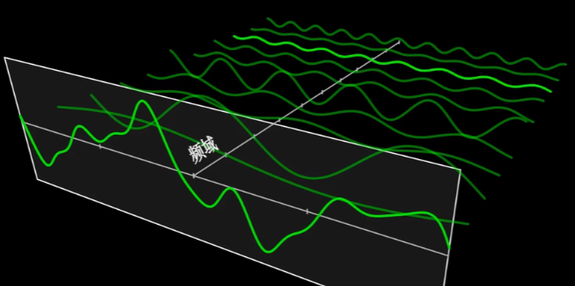
于是我们引入基底函数$\cos{w}$,我们有某个点f(t)是在基底$\cos{nw}$的模值f(t)*$\cos{nw}$,那么我们对不同基底函数上的模值的累加便是原函数值;那么怎么知道是在哪几个基底函数方向呢（即：为什么要映入$\cos{nw}$作为基底）：
我们知道$\cos{nw}$是正负半轴对称的面积，对$\int{cosnwd(t)}$=0,那么我们可以想到当我把源函数值乘以基底函数再积分，若没有基底函数上的分量那么模就是0,即：
F（nw）=$\int{f(t)∗cosnw∗d(t)}$，
若函数无cos（nw）分量，那么积分是0，若有则F(nw)就是原函数值在cos(nw)函数方向上的累加；
- 当原函数的运动轨迹是三维立体，那么我们应该引入另一基底函数i$\sin{θ}$;但是任何一个基底的内积，都会是正的，没办法描述负平面,所以引入i,即$i^{2}=−1$;所以立体运动轨迹函数寻找基底为：
F（nw）=$\int{f(t)∗(cos(nw)+isin(nw))∗d(t)}$=$\int{f(t)∗e^{−inωt}∗d(t)}$,
此原先便是欧拉公式应用

